МДК.05.02. Технология контроля соответствия и надёжности
устройств и функциональных блоков
мехатронных и автоматических устройств , и систем управления.
(ГОСТ 14691-69)
1 Классификация гидро- и пневмоприводов мехатронных модулей. Схемы включения. Режимы работы приводов 18часов.
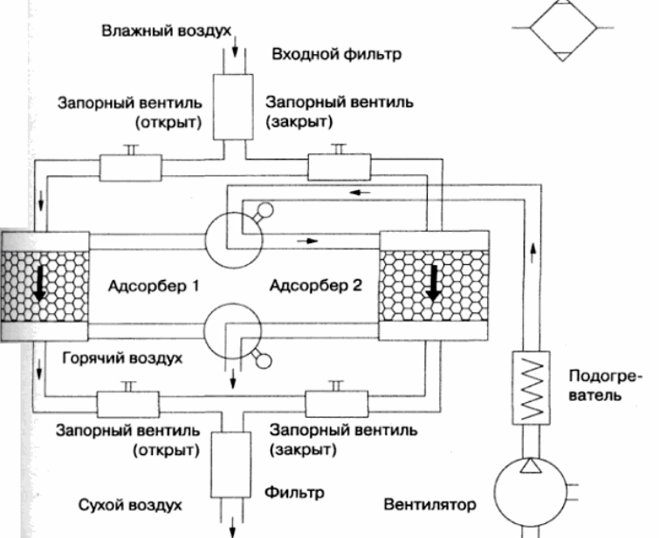
- Осушитель воздуха через абсорбент и подогрев — это токая очистка ?
- Нагретый абсорьент не позволяет горячему пару выходить вместе с воздухом?
- Для чего нужен фильтр на выходе?
- Для чего нужен вентилятор?
- Для чего нужен подогреватель?
- Обохначение осушителя с подогрево через абсорьент?
- Как работает запорный вентиль?
- Почему два канала в установке?

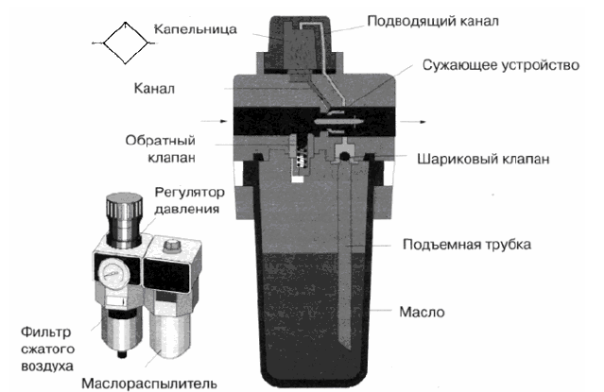
9) Для чегонужен маслораспылитель?
10) При отсутствии масла трущиеся поргшня целиндра изнашиваются в два раза быстре?
11) Распределители тоже имеют износ если не смазываются?
12) Для чео фильтр сжатого воздуха?
13) Для чего регелятор давления?
14) Можно обойтись без маслораспылителя?
15) Можно обойтись без регулятора давления?
16) Можно обойтись без фильтра сжатого воздуха?

